 | Сайт: leoncom.ru  Телефон: 8(800)555-08-47  Электронная почта: sales@leoncom.ru
  Описание | Значение
  Внешние габаритные размеры
  (обязательно к заполнению):
  FTA, мм
  FTB, мм
  S, мм
  Внутренние габаритные размеры (живое сечение):
  А, мм
  B, мм
  Габаритные размеры коллектора:
  L, мм
  Øмм (R”), мм
  Корпус и добор
  (указывать, если известно)
  M=N, мм
  E=F, мм
  D, мм
  К, мм
  V1; V2, мм
  Н1; H2, мм
  U, мм
  Сторона обслуживания/
  Тип исполнения:
  Тип исполнения
  Сторона обслуживания
  Расчетные параметры:
  Расход воздуха, м³/час
  Температура воздуха на входе,ºС
  Температура воздуха на выходе,ºС
  Влажность воздуха на входе
  (важно для ВО и ГО), %
  Мощность нагрева/охлаждения, кВт
  Запас производительности, %
  Теплоноситель (Вода/ Ethilene (EG%)/ Propylene Glycol (PG%)
  Температура теплоносителя
  на входе, ºС
  Температура теплоносителя
  на выходе, ºС
  Вид сбоку:
  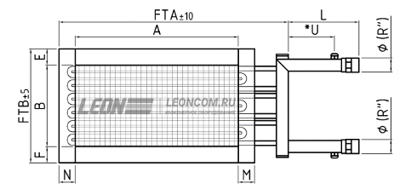
  Вид со стороны коллектора:
  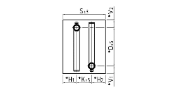
  Тип исполнения:
  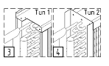
  Сторона обслуживания:
  